**LIT TRAINING**

**BATCH**: SAP ABAP 25                   **NAME**: SAI SITARAMANJANEYULU ANISETTY

**DAY**: 11                                              **EMPID**: 46247700

**SMARTFORM: Z7700_DAY11**

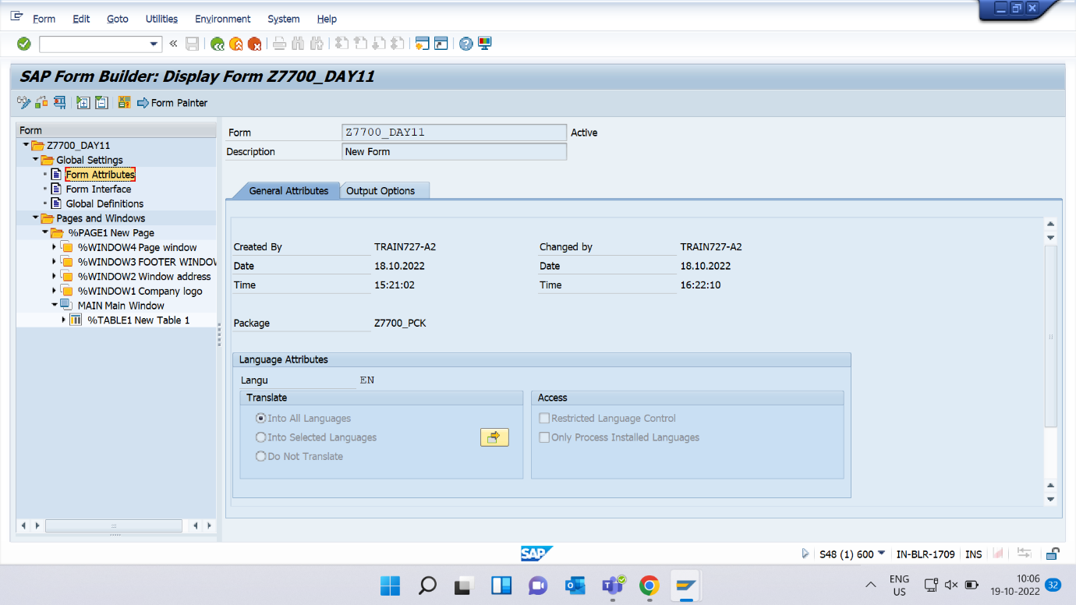

**PROGRAM: Z7700_DAY11_PRG**

